KRASNOLUDKI
Wtorek 09.06
Temat: GROŹNI MIESZKAŃCY POLSKICH LASÓW
Cele:
-Stwarzanie okazji do poznawania ciekawostek na temat leśnych zwierząt.
- Doskonalenie analizy słuchowej na poziomie sylaby.
- Poszerzanie słownika czynnego dzieci o nazwy związane ze zwierzętami.
- Doskonalenie umiejętności wypowiadania się na określony temat
-Rozwijanie sprawności grafomotorycznej

- Rozmowa na temat zwierząt zamieszkujących las. Rodzic prosi, by dziecko powiedziało, jakie zna zwierzęta zamieszkujące lasy. Następnie zadaje pytania:
- Jak myślisz, co jedzą zwierzęta roślinożerne, a czym odżywiają się drapieżniki?
- Jak powinniśmy zachowywać się w lesie?
- Jak należy zachować się, kiedy zobaczymy w lesie dzikie zwierzę?

Zwierzęta roślinożerne: sarna, jeleń, zając, wiewiórka, dzik.
Drapieżniki: wilk, lis, kuna, borsuk, sowa.

Rodzic prosi o uzasadnienie, dlaczego kontakt z dzikimi zwierzętami może być niebezpieczny:
- Co może się stać, gdy napotkamy żmiję, niedźwiedzia, wilka, czy dzika?

Rodzic zwraca uwagę na to, że dzikie zwierzęta atakują ludzi wyłącznie w sytuacji zagrożenia. Raczej chronią się przed ludźmi niż wychodzą im naprzeciw.
Poznawanie ciekawostek na temat leśnych zwierząt na podstawie przekazu Rodzica :
* odczytywanie zagadki, jako nawiązanie do postaci zwierzęcia, o którym będzie opowiadać Rodzic
* pokaz obrazka zwierzęcia
*podział nazwy zwierzęcia na sylaby
* układanie tylu klocków , ile jest sylab w nazwie
* Ma długa szczecinę, jest świnki kuzynem. Zjada żołędzie, gdy przyjdzie jesień. Można go spotkać w polu lub w lesie. (Dzik)

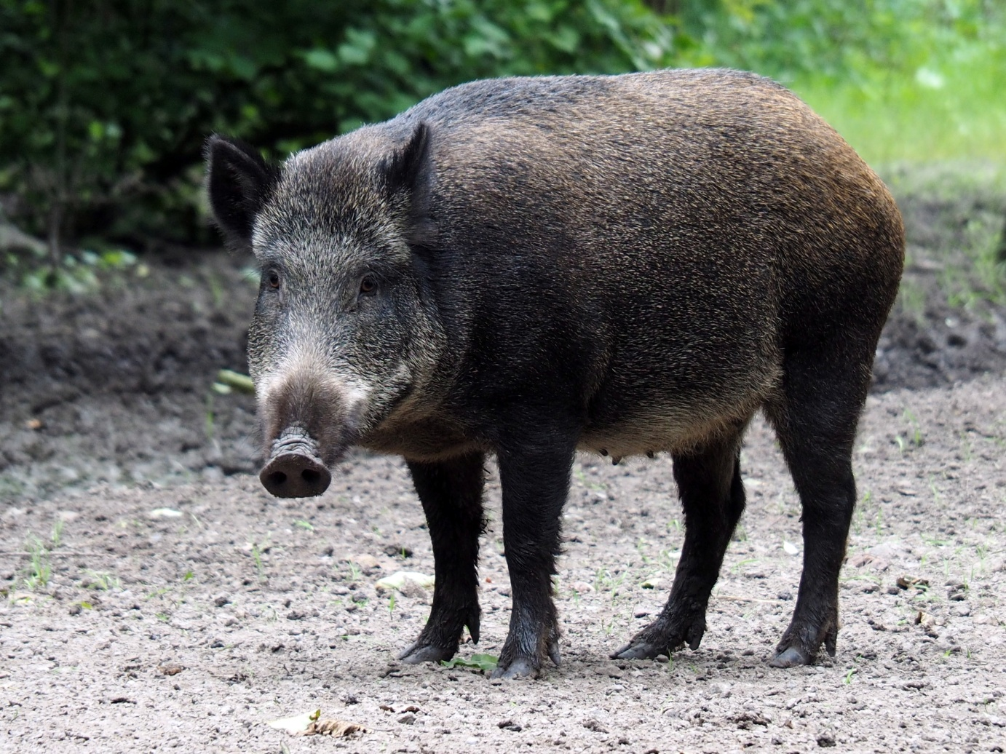

Podział na sylaby : dzik ( 1 sylaba)
Dziecko układa tyle klocków, ile jest sylab.

- Mieszka wśród lasu, orzeszki zjada. W dziupli na zimę zapasy składa. (Wiewiórka)

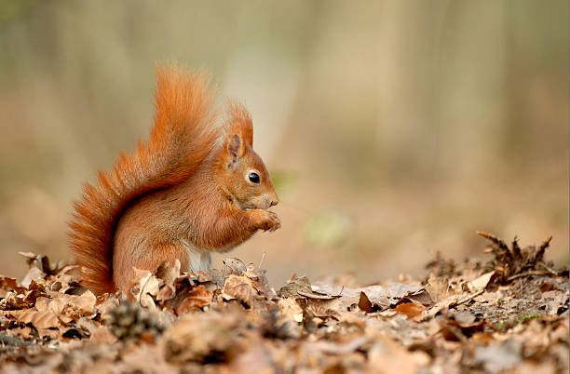

Podział na sylaby : wie- wiór- ka ( 3 sylaby)
Dziecko układa tyle klocków , ile jest sylab.

Gdy ciepło, w pasiekach miód pszczołom kradnie. Na zimę zasypia. Kto to jest? Czy zgadniesz? ( niedźwiedź)

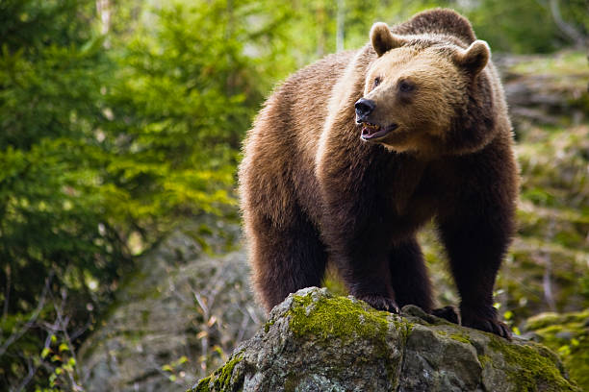

Podział na sylaby : niedź- wiedź (2 sylaby)
Dziecko układa tyle klocków, ile jest sylab w wyrazie.

Czarnooka, zgrabna, piękna. Lasów ozdobą jest ta panienka. ( sarna)

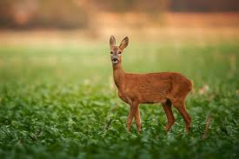

Podział na sylaby: sar- na ( 2 sylaby)
Dziecko układa tyle klocków, ile jest sylab w wyrazie.

- Jakie zwierzę z bajek ma takie zwyczaje, że chce połknąć wnuczkę, więc babcię udaje? ( wilk )
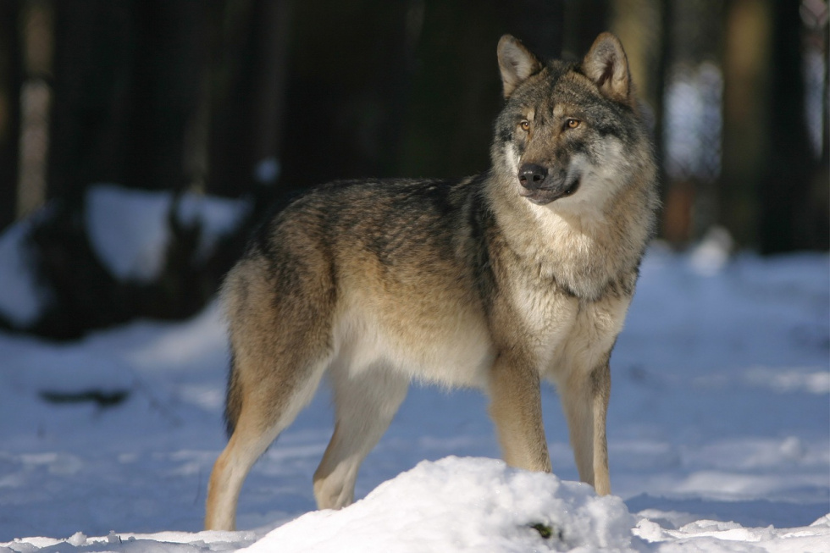

Podział na sylaby : wilk ( 1 sylaba)
Ułożenie przez dziecko tyle klocków, ile jest sylab w wyrazie.

- Robią kokoszki dużo krzyku, gdy im wizytę składa w kurniku. ( lis)
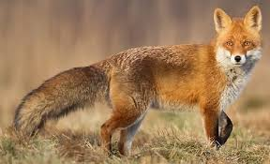

Podział na sylaby : lis (1 sylaba )
Dziecko ponownie układa tyle klocków, ile jest sylab.
Praca w książce KP4.37a- odnalezienie ukrytych zwierząt i zaznaczenie ich.

- „ Sowa”- praca plastyczna.

Wykonanie sówki z rolki po papierze toaletowym.

https://www.youtube.com/watch?v=TjhYcYwPo9c
